第三讲 回归分析方法
1.一元回归模型
一元回归步骤：
（1）首先作出散点图，确定函数的类别。
如果是多项式函数，此时的参数即多项式的系数；如果为指数函数、对数函数、幂函数或三角函数等。则要根据参数初始值的数值计算，得到最佳参数。下面的图形给出了常见曲线与函数的对应关系：
幂函数：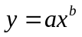
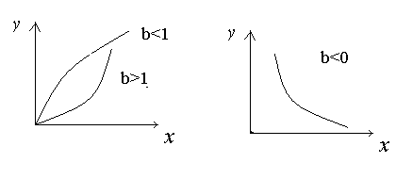
指数函数：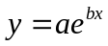
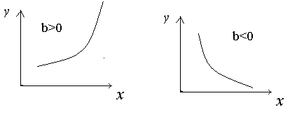
双曲线函数：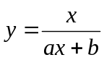
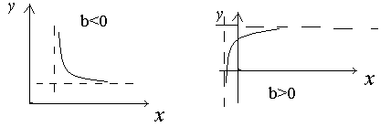
对数函数：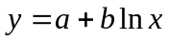
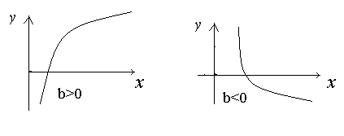
指数函数：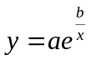
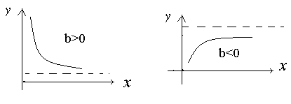
S形曲线：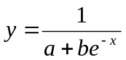
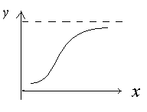
具有S形曲线的常见方程有：
罗杰斯蒂（logistic）模型：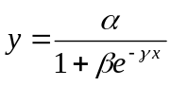
龚帕兹（Gomperty）模型：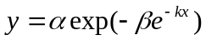
理查德（Richards）模型：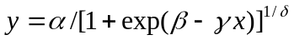
威布尔(Weibull)模型：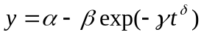
（2）根据已知数据确定待定参数的初始值，利用Matlab软件计算最佳参数
（3）根据可决系数，比较拟合效果。计算可决系数的公式为
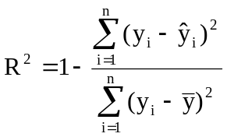
其中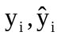 分别为原始数据和拟合数据，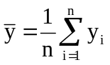,显然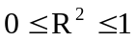，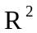越趋近于1表明拟合效果越好.
（一）多项式回归的Matlab实现
在Matlab中多项式拟合与求值的命令如下：
p=polyfit(x,y,n)
其中输入：x为自变量，y为因变量，n是多项式的阶数；
输出：p是按降幂排列的多项式的系数.
polyval(p,x) %计算以p为系数的多项式在x处的函数值.
【例题5.1】为了分析X射线的杀菌作用，用200千伏的X射线来照射细菌，每次照射6分钟，照射次数记为t，照射后的细菌数y如表1所示：
表1 X射线照射次数与残留细菌数
t | 1 | 2 | 3 | 4 | 5 | 6 | 7 | 8 | 9 | 10 | 11 | 12 | 13 | 14 | 15
y | 352 | 211 | 197 | 160 | 142 | 106 | 104 | 60 | 56 | 38 | 36 | 32 | 21 | 19 | 15
试求：（1）y与t的二次函数与三次函数关系；（2）在同一坐标系内作出原始数据与拟合结果的散点图；（3）建立评价标准判断二次函数与三次函数拟合效果；（4）根据问题的实际意义你认为选择多项式函数是否合适？
解：首先做散点图：（图1）
t=[1,2,3,4,5,6,7,8,9,10,11,12,13,14,15];
y=[ 352 211 197 160 142 106 104 60 56 38 36 32 21 19 15];
plot(t,y,'o')
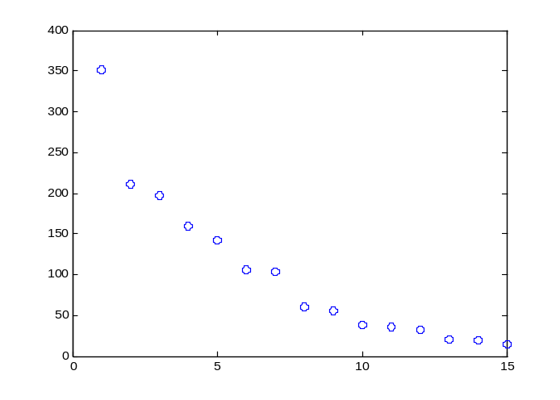
图1 原始数据散点图
根据题目要求，求y与t的二次函数关系，输入命令：
p=polyfit(t,y,2)
得到p =1.9897 -51.1394 347.8967，即二次函数为：
同理可得三次函数为：
在同一坐标系内作出原始数据、二次函数、三次函数的图形（见图2）。继续输入：
y2=1.9897*t.^2-51.1394*t+347.8967 ;
y3=-0.1777*t.^3+6.2557*t.^2-79.3303*t+391.4095 ;
plot(t,y,'ok',t,y2,'-*',t,y3,'-+r'),
legend('原始数据','二次函数','三次函数') %给图形增加标签注解
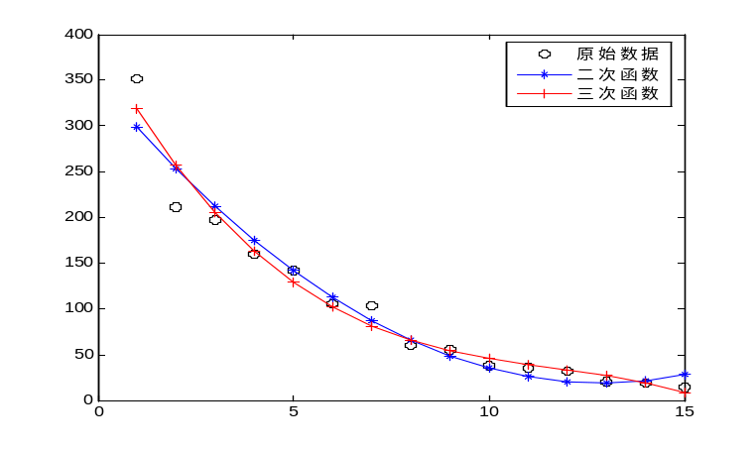
图2 原始数据与拟合曲线图形
我们分别计算二次函数与三次函数的可决系数：
R2=1-sum((y-y2).^2)/sum((y-mean(y)).^2),
R3=1-sum((y-y3).^2)/sum((y-mean(y)).^2)
因为R3 =0.9673> 0.9530=R2，所以三次函数拟合效果优于二次函数.
从问题的实际意义可知，随着照射次数的增加残留的细菌数减少，且开始时减少幅度较大，但随着照射次数增加，减少的速度变得缓慢.而多项式函数随着自变量的增加，函数值趋向于无穷大，因此如果在有限的照射次数内用多项式拟合是可以的，如果照射次数超过15次，则拟合效果开始变差，比如t=16，用二次函数计算出细菌残留数为39.0396，显然与实际不相符合.
（二）非线性拟合的Matlab实现
在Matlab中进行非线性拟合的命令如下：
[b,r,J] = nlinfit(x,y,fun,b0)
其中，x,y为原始数据，fun是在M文件中定义的函数，b0是函数中参数的初始值；b为参数的最优值，r是各点处的拟合残差，J为雅克比矩阵的数值.
注意：1）在6.1版本中输入x是列向量，y是行向量，而在7.0以上版本要求x,y要一致.
2）非线性拟合中，初始值b0的计算是非常重要的，主要通过原始数据解方程。

附：解方程的Matlab命令
方程类型 | Matlab命令 | 备注
齐次线性方程组AX=0 | Z=null（A，‘r’） | Z的列向量为所求基础解系
非齐次线性方程组 | X=A\b | 矩阵A可逆^{①}
非齐次线性方程组 | C=[A,b];D=rref(C) | D最后一列元素即为所求解
多项式的求根 | x=roots(p) | p是多项式系数向量^{②}
一般方程或方程组 | [a,b]=solve(‘eqn1’,…,’eqnN’); | 得到方程根的解析解或数值解^{③}
无法用solvs求解 | x= fzero(fun,x0)  或x= fzero(fun,[a,b]) | fun为所求方程的函数,x0为初始点^{④}，[a,b]为函数值变号的区间。
注意①：b是列向量,求解前应先检验A是否是满秩矩阵。（可以用R=rank(A)命令求秩）
注意②：多项式在MATLAB中是由行向量来表达的，向量中的元素是多项式系数的降幂排列。其中最后一个元素代表多项式中的0幂项，即常数项，千万不可省略，否则MATLAB将无法识别这一项。
注意③：求解时该命令的解如果是分数，一般用小数表示；如果是复数，只取实数部分。另外，在MATLAB的命令窗口中若输入format long则输出是长格式，显示15位数；输入format rat则输出是有理式格式，小数用最接近的分数表示；缺省格式是format short（短格式），显示到小数点后4位；format bank是货币银行格式，显示到小数点后2位。
注意④：x0的取值一般为函数的零点附近，可以通过画图确定。
【例题2.4】炼钢厂出钢时所用盛钢水的钢包，由于钢水对耐火材料的侵蚀，容积不断增大，试用以下实验数据选择两到三组，分别求解函数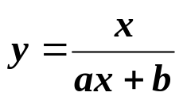、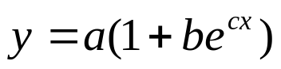、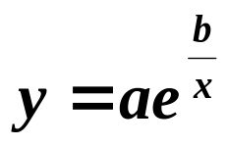中的参数a，b，c。
使用次数 | 2 | 3 | 4 | 5 | 6 | 7 | 8 | 9
增大容积 | 6.42 | 8.2 | 9.58 | 9.5 | 9.7 | 10 | 9.93 | 9.99
使用次数 | 10 | 11 | 12 | 13 | 14 | 15 | 16
增大容积 | 10.49 | 10.59 | 10.6 | 10.8 | 10.6 | 10.9 | 10.76
解：1）选择点（7，10）和（5，9.5）解函数中的参数
[a,b]=solve('(7*a+b)*10=7','(5*a+b)*9.5=5')
得到：a =0.0868 b =0.0921
2）选择点（7，10），（2，6.42）和（3，8.2）解函数中的参数
[a,b,c]=solve('10=a*(1+b*exp(c*7))','6.42=a*(1+b*exp(c*2))','8.2=a*(1+b*exp(c*3))')
解地：a = 7.1963399721526761408598368057651
7.1474207937125880098954237156487-.79530115478569234391970475924921*i
7.1474207937125880098954237156487+.79530115478569234391970475924921*i
10.144457538166508741604954860682
b =-.64546234956048563322321184954334e-1
.86228606407050050157960837774882e-1-.50702568153955692940540984296513e-1*i
.86228606407050050157960837774882e-1+.50702568153955692940540984296513e-1*i
-1.3469867567341351580569459290293
c = .25681809253990798473358248084517+3.1415926535897932384626433832795*i
.20214669223120948129303573399353-1.6645869433462164650165905835304*i
.20214669223120948129303573399353+1.6645869433462164650165905835304*i
-.64993817640420171882898756097267
从中选择实数解a =10.14 b =-1.35 c = -0..65
3）选择点（7，10），（2，6.42）解函数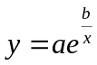中的参数
[a,b]=solve('10=a*exp(b/7)','6.42=a*exp(b/2)')
得到：a =3.6895071206499400481799788865345-11.355135325515191903021725417*i
3.6895071206499400481799788865345+11.355135325515191903021725417762*i
-9.6592550435963020784870713018919+7.0178595780229896876795827544283*i
-9.6592550435963020784870713018919-7.0178595780229896876795827544283*i
11.939495845892724060614184830715
b =-1.2408675308180924582238749282175-35.185837720205684270781605892730*i
-1.2408675308180924582238749282175+35.185837720205684270781605892730*i
-1.2408675308180924582238749282175-17.592918860102842135390802946365*i
-1.2408675308180924582238749282175+17.592918860102842135390802946365*i
-1.2408675308180924582238749282175
从中选择实数解a =11.94 b =--1.24

【例题2.4】炼钢厂出钢时所用盛钢水的钢包，由于钢水对耐火材料的侵蚀，容积不断增大，我们希望找出使用次数与增大容积之间的函数关系.实验数据如表2：
表.2 钢包使用次数与增大容积
使用次数 | 2 | 3 | 4 | 5 | 6 | 7 | 8 | 9
增大容积 | 6.42 | 8.2 | 9.58 | 9.5 | 9.7 | 10 | 9.93 | 9.99
使用次数 | 10 | 11 | 12 | 13 | 14 | 15 | 16
增大容积 | 10.49 | 10.59 | 10.6 | 10.8 | 10.6 | 10.9 | 10.76
（1）分别选择函数、、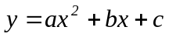、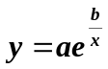拟合钢包容积与使用次数的关系，在同一坐标系内作出原始数据与拟合函数的图形；
（2）计算四种拟合曲线的均方差，并以此作为判别标准确定最佳拟合曲线
（3）二次多项式拟合的效果如何？分析内在原因
解：1）选择函数拟合
[a,b]=solve('(7*a+b)*10=7','(5*a+b)*9.5=5') %计算非线性拟合的初始参数值
x1=[2:16];
y1=[6.42,8.2,9.58,9.5,9.7,10,9.93,9.99,10.49,10.59,10.6,10.8,10.6,10.9,10.76];
b01=[0.087,0.092]; %初始参数值
fun1=inline('x./(b(1)*x+b(2))','b','x');
[b1,r1,j1]=nlinfit(x1,y1,fun1,b01);b1 %计算最佳参数
y=x1./(0.1152+0.0845*x1);
plot(x1,y1,'*',x1,y,'-or');
legend('原始数据','y=x/(ax+b)') %画出原始数据和拟合函数图形
%2）选择函数拟合
[a,b,c]=solve('10=a*(1+b*exp(c*7))','6.42=a*(1+b*exp(c*2))','8.2=a*(1+b*exp(c*3))')
%计算非线性拟合的初始参数值，从中选择实数解
b02=[10.14,-1.34,-0.65]; %初始参数值
fun2=inline('b(1)*(1+b(2)*exp(b(3)*x))','b','x');
[b2,r2,j2]=nlinfit(x1,y1,fun2,b02);b2
f=10.5975*(1-0.9287*exp(-0.4531*x1));
figure(2)
plot(x1,y1,'*',x1,f,'-or');
legend('原始数据','y=a(1+bexp(cx)')
%3）选择函数拟合
p=polyfit(x1,y1,2);
g= -0.0290*x1.^2+0.7408*x1+6.0927;
figure(3)
plot(x1,y1,'*',x1,g,'-or');
legend('原始数据','二次函数')
4）选择函数拟合
[a,b]=solve('a*exp(b/7)=10','a*exp(b/2)=6.42') %计算非线性拟合的初始参数值
b04=[11.94,-1.24]; %初始参数值
fun4=inline('b(1)*exp(b(2)./x)','b','x');
[b4,r4,j4]=nlinfit(x1,y1,fun4,b04);
h=11.6037*exp(-1.0641./x1);
figure(4)
plot(x1,y1,'*',x1,h,'-or');
legend('原始数据','y=aexp(b/x)')
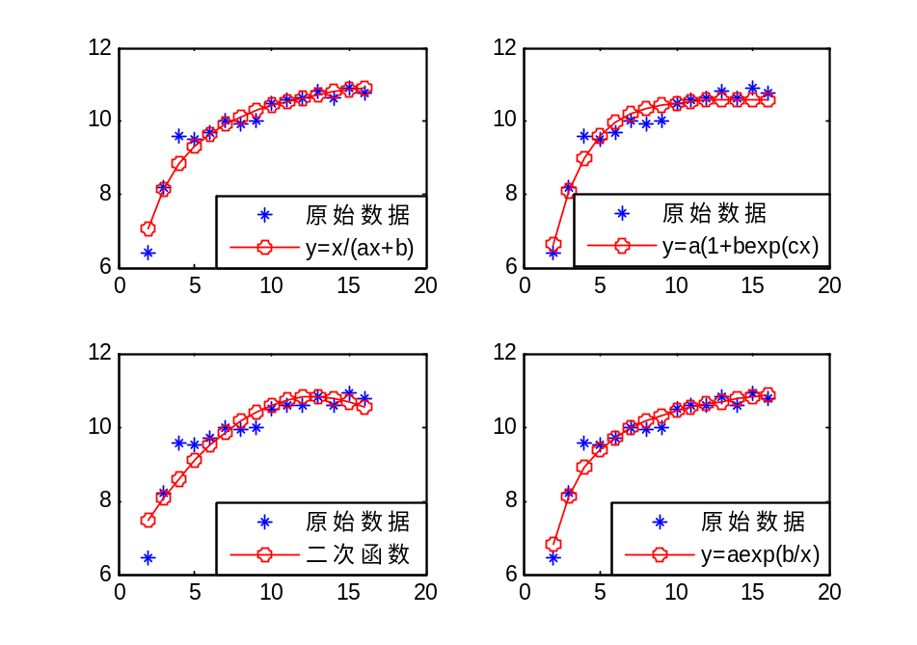
图.3 原始数据与四种拟合曲线图
为了比较上述四条曲线拟合的效果，我们首先确定如下的评价准则：
均方残差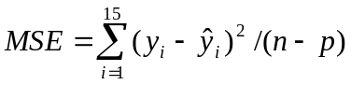越小越好
其中是原始数据，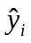是拟合曲线在处的函数值，是原始数据的个数，是拟合曲线中参数个数.我们计算均方残差程序如下：
[sum(r1.^2)/(15-2),sum(r2.^2)/(15-3),sum((y1-g).^2)/(15-3),sum(r4.^2)/(15-2)]
ans = 0.0921 0.0875 0.2306 0.0664
由此可知选择函数进行拟合效果最好，而多项式的拟合效果最差.其原因在于多项式没有任何渐近线，而从实际问题可知钢包使用的年龄是有限的，因此选择函数应该考虑到其右上方有一条水平渐近线.
曲线拟合的效果，也可以通过误差平方和评价，其准则为：误差平方和越小越好。直接输入命令：w=[sum(r1.^2),sum(r2.^2),sum((y1-g).^2),sum(r4.^2)]
得到：w =1.1971 1.0504 2.7670 0.8627知选择函数进行拟合效果最好，多项式的拟合效果最差。和上面结果一致。
【例题5.3】2007年数学建模题
根据《中国经济统计数据库》1960年-2005年46年的年底总人口数如下表，用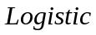人口阻滞增长模型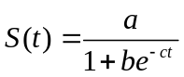对原始数据进行拟合，若拟合精度较高，就可以对人口的长期趋势进行预测。
表3 1960-2005年年底总人口 单位:万人
时间 | t | 年底总人口 | 时间 | t | 年底总人口 | 时间 | t | 年底总人口
1960年 | 1 | 66,200.00 | 1976年 | 17 | 93,700.00 | 1991年 | 32 | 115,823.00
1961年 | 2 | 65,900.00 | 1977年 | 18 | 95,000.00 | 1992年 | 33 | 117,171.00
1962年 | 3 | 67,300.00 | 1978年 | 19 | 96,259.00 | 1993年 | 34 | 118,517.00
1963年 | 4 | 69,100.00 | 1979年 | 20 | 97,500.00 | 1994年 | 35 | 119,850.00
1964年 | 5 | 70,400.00 | 1980年 | 21 | 98,705.00 | 1995年 | 36 | 121,121.00
1965年 | 6 | 72,500.00 | 1981年 | 22 | 100,100.00 | 1996年 | 37 | 122,389.00
1966年 | 7 | 74,500.00 | 1982年 | 23 | 101,654.00 | 1997年 | 38 | 123,626.00
1967年 | 8 | 76,300.00 | 1983年 | 24 | 103,008.00 | 1998年 | 39 | 124,761.00
1968年 | 9 | 78,500.00 | 1984年 | 25 | 104,357.00 | 1999年 | 40 | 125,786.00
1969年 | 10 | 80,700.00 | 1985年 | 26 | 105,851.00 | 2000年 | 41 | 126,743.00
1970年 | 11 | 83,000.00 | 1986年 | 27 | 107,507.00 | 2001年 | 42 | 127,627.00
1971年 | 12 | 85,200.00 | 1987年 | 28 | 109,300.00 | 2002年 | 43 | 128,453.00
1972年 | 13 | 87,100.00 | 1988年 | 29 | 111,026.00 | 2003年 | 44 | 129,227.00
1973年 | 14 | 89,200.00 | 1989年 | 30 | 112,704.00 | 2004年 | 45 | 129,988.00
1974年 | 15 | 90,900.00 | 1990年 | 31 | 114,333.00 | 2005年 | 46 | 130,756.00
1975年 | 16 | 92,400.00
y=[66200 65900 67300 69100 70400 72500 74500 76300 78500 80700 83000 85200 87100 89200 90900 92400 93700 95000 96259 97500 98705 100100 101654 103008 104357 105851 107507 109300 111026 112704 114333 115823 117171 118517 119850 121121 122389 123626 124761 125786 126743 127627 128453 129227 129988 130756]';
x=[1 2 3 4 5 6 7 8 9 10 11 12 13 14 15 16 17 18 19 20 21 22 23 24 25 26 27 28 29 30 31 32 33 34 35 36 37 38 39 40 41 42 43 44 45 46]';
[a,b,c]=solve('66200=c/(1+a*exp(b))','130756=c/(1+a*exp(b*46))','103008=c/(1+a*exp(b*24))');
f0=inline('c(3)./(1+c(1).*exp(c(2).*x))','c','x');
d=[1.4858,0.0407,160636];
[b,r,j]=nlinfit(x,y,f0,d);
for i=1:200
p(i)=b(3)./(1+(b(1)*exp(b(2).*i)));%预测
end
p'
可得：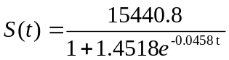

练习
1． 体重约70kg的某人在短时间内喝下2瓶啤酒后，隔一定时间测量他的血液中酒精含量（毫克／百毫升），得到数据如下：
表4 血液中酒精含量
时间(小时) | 0.25 | 0.5 | 0.75 | 1 | 1.5 | 2 | 2.5 | 3 | 3.5 | 4 | 4.5 | 5
酒精含量 | 30 | 68 | 75 | 82 | 82 | 77 | 68 | 68 | 58 | 51 | 50 | 41
时间(小时) | 6 | 7 | 8 | 9 | 10 | 11 | 12 | 13 | 14 | 15 | 16
酒精含量 | 38 | 35 | 28 | 25 | 18 | 15 | 12 | 10 | 7 | 7 | 4
（1）依据数据作出人体血液中酒精含量与酒后时间的散点图，从图形上看能否选择多项式函数进行拟合？为什么？
（2）建立人体血液中酒精含量与酒后时间的函数关系；
（3）对照《车辆驾驶人员血液、呼气酒精含量阈值与检验》国家标准，车辆驾驶人员血液中的酒精含量大于或等于20毫克／百毫升，小于80毫克／百毫升为饮酒驾车；血液中的酒精含量大于或等于80毫克／百毫升为醉酒驾车，此人在短时间内喝下1瓶啤酒后，隔多长时间开车是安全的？
2. 根据表6.5中给出的1971~1990人口统计数据，分别用多项式和指数函数进行拟合，并利用你所得到的公式估计1991~2004年我国人口数.
表5 1971~1990人口统计数据
年份 | 人口（亿） | 年份 | 人口（亿） | 年份 | 人口（亿） | 年份 | 人口（亿）
1971 | 8.5229 | 1976 | 9.3717 | 1981 | 10.0072 | 1986 | 10.7507
1972 | 8.7177 | 1977 | 9.4974 | 1982 | 10.1654 | 1987 | 10.9300
1973 | 8.9221 | 1978 | 9.6259 | 1983 | 10.3008 | 1988 | 11.1026
1974 | 9.0859 | 1979 | 9.7542 | 1984 | 10.4357 | 1989 | 11.2704
1975 | 9.2420 | 1980 | 9.8705 | 1985 | 10.5851 | 1990 | 11.4333
3. 海水温度随着深度的变化而变化，海面温度较高，随着深度的增加温度越来越低，这样也就影响了海水的对流和混合，使得深层海水中的氧气越来越少，这是潜水员必须考虑的问题，同时根据这一规律也可对海水鱼层作一个划分.现在通过实验测得一组海水深度与温度的数据如下：
表6 海水温度随着深度的变化数值
t | 23.5 | 22.9 | 20.1 | 19.1 | 15.4 | 11.5 | 9.5 | 8.2
h | 0 | 1.5 | 2.5 | 4.6 | 8.2 | 12.5 | 16.5 | 26.5
要求：（1）找出温度与海水深度之间的一个近似函数关系；
（2）找出温度变化最快的深度位置（实际上该位置就是潜水员在潜水时，随着下潜深度的不同，需要更换吸入气体种类的位置，也是不同种类鱼层的分界位置）.

二、多元线性回归模型
所谓多元线性回归模型是指各解释变量x₁，x₂，……，x_{n}与因变量y之间存在线性关系，即y=b₀+b₁x₁+b₂x₂+……+b_{n}x_{n}+其中b₀、b₁、b₂……b_{n}是回归系数，是随机误差
（一）、多元线性回归模型的Matlab实现
Matlab中实现多元线性回归的命令如下：
[b,bint,r,rint,s]=regress(y,X,alpha)
输入: y—因变量(列向量), X—1与自变量组成的矩阵，Alpha——显著性水平α（缺省时设定为0.05）
输出:b:回归方程的系数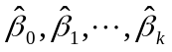，bint: b的置信区间，r:残差(列向量)，rint: r的置信区间
s: 4个统计量：决定系数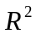，F值, F(1,n-2)分布大于F值的概率p，p<α时，回归模型有效，以及均方差sum(r.^2)/(n-k-1),此外，Matlab中还有一个做出残差与残差置信区间图形的命令，如果有异常值，则该点变成红色.
rcoplot(r,rint)
多元回归模型解决实际问题的步骤：
（1）作出各解释变量与因变量的散点图，根据散点图的形状决定是否可以进行线性回归
（2）输入自变量与因变量；利用命令：
[b,bint,r,rint,s]=regress(y,X,alpha)，rcoplot(r,rint)
得到回归模型的系数以及异常点的情况；
（3）对回归模型进行残差的正态性检验：jbtest，ttest（如不服从，则应改进模型）
（4）如果原始数据含有异常点，则应删除异常点加以改进模型；最后对模型的结果给出合理的解释.
【例5.4】根据下面的数据建立血压与年龄、体重指数、吸烟习惯之间的回归模型
表7 血压与年龄、体重指数、吸烟习惯数据
序号 | 血压 | 年龄 | 体重指数 | 吸烟习惯
1 | 144.0000 | 39.0000 | 24.2000 | 0
2 | 215.0000 | 47.0000 | 31.1000 | 1.0000
3 | 138.0000 | 45.0000 | 22.6000 | 0
4 | 145.0000 | 47.0000 | 24.0000 | 1.0000
5 | 162.0000 | 65.0000 | 25.9000 | 1.0000
6 | 142.0000 | 46.0000 | 25.1000 | 0
7 | 170.0000 | 67.0000 | 29.5000 | 1.0000
8 | 124.0000 | 42.0000 | 19.7000 | 0
9 | 158.0000 | 67.0000 | 27.2000 | 1.0000
10 | 154.0000 | 56.0000 | 19.3000 | 0
11 | 162.0000 | 64.0000 | 28.0000 | 1.0000
12 | 150.0000 | 56.0000 | 25.8000 | 0
13 | 140.0000 | 59.0000 | 27.3000 | 0
14 | 110.0000 | 34.0000 | 20.1000 | 0
15 | 128.0000 | 42.0000 | 21.7000 | 0
16 | 130.0000 | 48.0000 | 22.2000 | 1.0000
17 | 135.0000 | 45.0000 | 27.4000 | 0
18 | 114.0000 | 18.0000 | 18.8000 | 0
19 | 116.0000 | 20.0000 | 22.6000 | 0
20 | 124.0000 | 19.0000 | 21.5000 | 0
21 | 136.0000 | 36.0000 | 25.0000 | 0
22 | 142.0000 | 50.0000 | 26.2000 | 1.0000
23 | 120.0000 | 39.0000 | 23.5000 | 0
24 | 120.0000 | 21.0000 | 20.3000 | 0
25 | 160.0000 | 44.0000 | 27.1000 | 1.0000
26 | 158.0000 | 53.0000 | 28.6000 | 1.0000
27 | 144.0000 | 63.0000 | 28.3000 | 0
28 | 130.0000 | 29.0000 | 22.0000 | 1.0000
29 | 125.0000 | 25.0000 | 25.3000 | 0
30 | 175.0000 | 69.0000 | 27.4000 | 1.0000
注：吸烟习惯0表示不吸烟，1表示吸烟；体重指数 = 体重（kg）/身高（m）的平方
题目分析：做出血压与年龄，血压与体重指数之间的散点图如下：
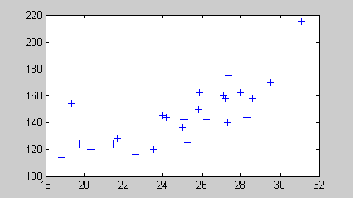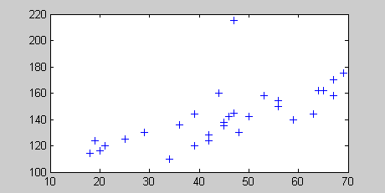
图4血压与体重指数的散点图 图5血压与年龄的散点图
从图中可以看出以下几点：（1）随着年龄的增长血压有增高的趋势，随着体重指数的增长血压也有增高的趋势；（2）总体上看血压与年龄、血压与体重指数存在一定的线性相关性，所以我们建立多元线性回归模型：
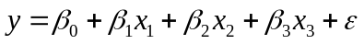

回归系数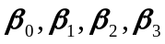由数据估计, ε是随机误差 .
利用Matlab软件，我们得到如下结果：
表8 回归模型的系数、系数置信区间与统计量
回归系数 | 回归系数估计值 | 回归系数置信区间
β0 | 45.3636 | [3.5537 87.1736]
β1 | 0.3604 | [-0.0758 0.7965 ]
β2 | 3.0906 | [1.0530 5.1281]
β3 | 11.8246 | [-0.1482 23.7973]
R2= 0.6855 F= 18.8906 p<0.0001 s2 =169.7917
从表8可以发现：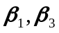的置信区间包含零点，模型需要改进，为此我们做出残差与残差置信区间的图形.
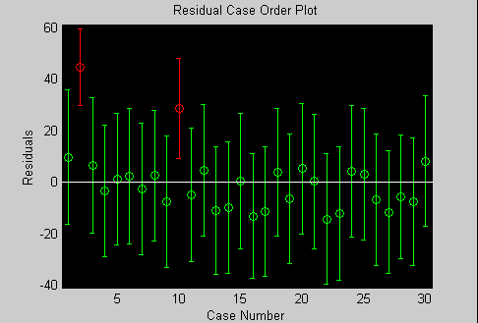
图6残差与残差置信区间的图形
此时可见第二与第十二个点是异常点，于是删除上述两点，再次进行回归得到
表9 改进后的回归模型的系数、系数置信区间与统计量
回归系数 | 回归系数估计值 | 回归系数置信区间
β0 | 58.5101 | [29.9064 87.1138]
β1 | 0.4303 | [0.1273 0.7332]
β2 | 2.3449 | [0.8509 3.8389]
β3 | 10.3065 | [3.3878 17.2253]
R2= 0.8462 F= 44.0087 p<0.0001 s2 =53.6604
这时置信区间不包含零点，F统计量增大，可决系数从0.6855增大到0.8462 ，我们得到回归模型为：

下面我们对模型进行检验：
（1）残差的正态检验：
由jbtest检验，h=0表明残差服从正态分布，进而由t检验可知h=0，p=1，故残差服从均值为零的正态分布；
计算程序：
y=[144 215 138 145 162 142 170 124 158 154 162 150 140 110 128 130 135 114 116 124 136 142 120 120 160 158 144 130 125 175];
x1=[39 47 45 47 65 46 67 42 67 56 64 56 59 34 42 48 45 18 20 19 36 50 39 21 44 53 63 29 25 69];
x2=[24.2 31.1 22.6 24.0 25.9 25.1 29.5 19.7 27.2 19.3 28.0 25.8 27.3 20.1 21.7 22.2 27.4 18.8 22.6 21.5 25.0 26.2 23.5 20.3 27.1 28.6 28.3 22.0 25.3 27.4];
x3=[0 1 0 1 1 0 1 0 1 0 1 0 0 0 0 1 0 0 0 0 0 1 0 0 1 1 0 1 0 1];
X=[ones(30,1), x1',x2',x3'];
[b,bint,r,rint,s]=regress(y',X);
b,bint,s
rcoplot(r,rint)
% 删除异常点以后进行回归的程序
Y=[y(1),y(3:9),y(11:30)]';x=[X(1,:);X(3:9,:);X(11:30,:)];
[b1,bint1,r1,rint1,s1]=regress(Y,x);b1,bint1,s1
%残差检验程序
%（1）正态分布检验
h=jbtest(r1)
[h,p]=ttest(r1,0)
结果说明：对于实际问题建立的模型我们应注意以下问题：（1）模型中是否应该具有常数项，这取决于该常数的实际意义是什么？（2）对于牵涉到有关专业的问题，必须请教有关专家决定自变量的取舍.对于此题的结果医学院的专家认为：模型中的常数无法给出合理的解释，此外吸烟与血压的高低没有关系.因此，可以考虑建立血压与年龄、体重指数之间的二元回归模型.
练习
1. 对于例题4.4分别做出血压与年龄，血压与体重指数的一元线性回归模型，以及血压与年龄、体重指数之间的二元回归模型.讨论是否应该有常数项.
2. 中国的年进口（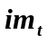）、出口（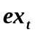）数据(1950~1998），单位：亿美元)见表4.10，现在对上述两个变量取自然对数，得到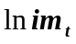和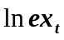.
(1)分别在同一坐标系内做出年进口（）、出口（）数据的散点图，和的散点图，比较二者之间的区别；
(2)建立和的之间的线性模型，进而得到年进口（）、出口（）之间的非线性模型；
(3)在同一坐标系内做出原始数据与拟合曲线图形
表10 中国的年进口（）、出口（）数据（单位：亿美元）
年份 |  |  | 年份
1950 | 5.8 | 5.5 | 1975 | 74.9 | 72.6
1951 | 12 | 7.6 | 1976 | 65.8 | 68.5
1952 | 11.2 | 8.2 | 1977 | 72.1 | 75.9
1953 | 13.5 | 10.2 | 1978 | 108.9 | 97.5
1954 | 12.9 | 11.5 | 1979 | 156.7 | 136.6
1955 | 17.3 | 14.1 | 1980 | 200.2 | 181.2
1956 | 15.6 | 16.5 | 1981 | 220.2 | 220.1
1957 | 15 | 16 | 1982 | 192.9 | 223.2
1958 | 18.9 | 19.8 | 1983 | 213.9 | 222.3
1959 | 21.2 | 22.6 | 1984 | 274.1 | 261.4
1960 | 19.5 | 18.6 | 1985 | 422.5 | 273.5
1961 | 14.5 | 14.9 | 1986 | 429.1 | 309.4
1962 | 11.7 | 14.9 | 1987 | 432.1 | 394.4
1963 | 12.7 | 16.5 | 1988 | 552.7 | 475.2
1964 | 15.5 | 19.2 | 1989 | 591.4 | 525.4
1965 | 20.2 | 22.3 | 1990 | 533.5 | 620.9
1966 | 22.5 | 23.7 | 1991 | 637.9 | 718.4
1967 | 20.2 | 21.4 | 1992 | 805.9 | 849.4
1968 | 19.5 | 21 | 1993 | 1039.6 | 917.4
1969 | 18.3 | 22 | 1994 | 1156.1 | 1210.1
1970 | 23.3 | 22.6 | 1995 | 1320.8 | 1487.8
1971 | 22 | 26.4 | 1996 | 1388.3 | 1510.5
1972 | 28.6 | 34.4 | 1997 | 1423.7 | 1827.9
1973 | 51.6 | 58.2 | 1998 | 1401.7 | 1837.6
1974 | 76.2 | 69.5
3. 长江流域1995~2004水文年各类水质统计如下表4.11所示
表11长江流域1995~2004水文年各类水质统计表
时段 评价范围 Ⅰ类隶属度 Ⅱ类隶属度 Ⅲ类隶属度 Ⅳ类隶属度 Ⅴ类隶属度 劣Ⅴ类隶属度
1995 全流域 0.258 0.426 0.247 0.039 0.03 0
干 流 0.247 0.357 0.30 0.029 0.067 0
支 流 0.267 0.482 0.204 0.047 0 0
1996 全流域 0.153 0.202 0.498 0.097 0.019 0.031
干 流 0.256 0.295 0.441 0 0.008 0
支 流 0.07 0.127 0.544 0.175 0.028 0.056
1997 全流域 0.122 0.249 0.436 0.133 0.026 0.034
干 流 0.146 0.276 0.445 0.133 0 0
支 流 0.122 0.208 0.429 0.133 0.047 0.062
1998 全流域 0.115 0.241 0.528 0.083 0.017 0.016
干 流 0.103 0.201 0.696 0 0 0
支 流 0.123 0.27 0.409 0.141 0.029 0.028
1999 全流域 0.052 0.398 0.352 0.095 0.062 0.041
干 流 0 0.564 0.308 0.055 0.073 0
支 流 0.065 0.345 0.352 0.104 0.06 0.051
2000 全流域 0.056 0.328 0.356 0.166 0.044 0.053
干 流 0.095 0.359 0.291 0.254 0 0
支 流 0.048 0.322 0.37 0.148 0.053 0.064
2001 全流域 0.059 0.331 0.347 0.14 0.055 0.068
干 流 0.023 0.301 0.353 0.187 0.078 0.058
支 流 0.067 0.337 0.346 0.13 0.05 0.07
2002 全流域 0.044 0.44 0.283 0.10 0.032 0.10
干 流 0.031 0.354 0.303 0.174 0.051 0.087
支 流 0.047 0.457 0.279 0.085 0.028 0.103
2003 全流域 0.047 0.415 0.313 0.064 0.058 0.103
干 流 0.08 0.178 0.68 0.015 0.046 0
支 流 0.041 0.46 0.242 0.073 0.061 0.123
2004 全流域 0.012 0.269 0.399 0.148 0.059 0.113
干 流 0.011 0.258 0.406 0.157 0.078 0.09
支 流 0.012 0.271 0.398 0.146 0.055 0.117

根据表中的数据建立以下模型：
(1) 全流域各类水质十年来的变化曲线，选择合适的函数进行拟合；
(2) 全流域各类水质与干流、支流的二元回归模型，由此你得到什么结论？有无异常点？并在同一坐标系内做出原始数据与拟合曲线图.
4. 某地区作物生长所需的营养素主要是氮（N）、钾（K）、磷（P）。某作物研究所在该地区对土豆与生菜做了一定数量的实验，实验数据如下列表格所示，其中ha表示公顷，t表示吨，kg表示公斤。当一个营养素的施肥量变化时，总将另两个营养素的施肥量保持在第7个水平上，如对土豆产量关于氮肥的施肥量作实验时，磷肥与钾肥的施肥量分别取为196kg/ha 与372kg/ha。
试分析施肥量与产量之间的关系，并对所得结果从应用价值与如何改进等方面做出估价。
表12 土豆产量与施肥量的关系
施肥量(N)  (kg/ha) | 产量（t/ha） | 施肥量(P)  (kg/ha) | 产量（t/ha） | 施肥量(K)  (kg/ha) | 产量（t/ha）
0 | 15.18 | 0 | 33.46 | 0 | 18.98
34 | 21.36 | 24 | 32.47 | 47 | 27.35
67 | 25.72 | 49 | 36.06 | 93 | 34.86
101 | 32.29 | 73 | 37.96 | 140 | 38.52
135 | 34.03 | 98 | 41.04 | 186 | 38.44
202 | 39.45 | 147 | 40.09 | 279 | 37.73
259 | 43.15 | 196 | 41.26 | 372 | 38.43
336 | 43.46 | 245 | 42.17 | 465 | 43.87
404 | 40.83 | 294 | 40.36 | 558 | 42.77
471 | 30.75 | 342 | 42.73 | 651 | 46.22
表13 生菜产量与施肥量的关系
施肥量(N)  (kg/ha) | 产量  （t/ha） | 施肥量(P)  (kg/ha) | 产量  （t/ha） | 施肥量(K)  (kg/ha) | 产量  （t/ha）
0 | 11.02 | 0 | 6.39 | 0 | 15.75
28 | 12.70 | 49 | 9.48 | 47 | 16.76
56 | 14.56 | 98 | 12.46 | 93 | 16.89
84 | 16.27 | 147 | 14.33 | 140 | 16.24
112 | 17.75 | 196 | 17.10 | 186 | 17.56
168 | 22.59 | 294 | 21.94 | 279 | 19.20
224 | 21.63 | 391 | 22.64 | 372 | 17.97
280 | 19.34 | 489 | 21.34 | 465 | 15.84
336 | 16.12 | 587 | 22.07 | 558 | 20.11
392 | 14.11 | 685 | 24.53 | 651 | 19.40

（二）、可以线性化的一元非线性回归
对有些非线性回归的模型，可以考虑先对数据进行变换，将x转为不同的解释变量x₁，x₂，……，x_{n}，然后考虑与因变量y之间的线性关系。以下常见的六类曲线可以通过变量代换化为线性回归方程函数，然后利用线性回归命令，给出原曲线方程中的参数。
1）双曲线函数：
做变量替换：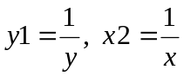则有：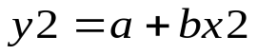
2）幂函数：
做变量替换：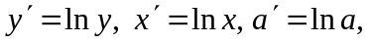则有：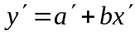
3）指数函数：其中参数
做变量替换：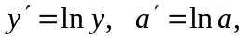则有：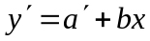
4）对数函数：
做变量替换：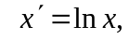则有：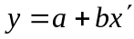
5）倒指数函数：
做变量替换：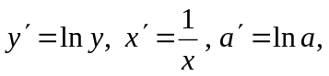则有：
6）S形曲线：
做变量替换：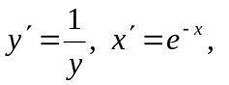则有：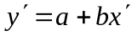
例如第三讲中练习1： 体重约70kg的某人在短时间内喝下2瓶啤酒后，隔一定时间测量他的血液中酒精含量（毫克／百毫升），得到数据如下：
表14 血液中酒精含量
时间(小时) | 0.25 | 0.5 | 0.75 | 1 | 1.5 | 2 | 2.5 | 3 | 3.5 | 4 | 4.5 | 5
酒精含量 | 30 | 68 | 75 | 82 | 82 | 77 | 68 | 68 | 58 | 51 | 50 | 41
时间(小时) | 6 | 7 | 8 | 9 | 10 | 11 | 12 | 13 | 14 | 15 | 16
酒精含量 | 38 | 35 | 28 | 25 | 18 | 15 | 12 | 10 | 7 | 7 | 4
依据数据用函数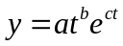进行拟合。
解法1：直接进行非线性拟合t=[0.25 0.5 0.75 1 1.5 2 2.5 3 3.5 4 4.5 5 6 7 8 9 10 11 12 13 14 15 16];
y=[30 68 75 82 82 77 68 68 58 51 50 41 38 35 28 25 18 15 12 10 7 7 4];
[a,b,c]=solve('30=a*((0.25)^b)*exp(0.25*c)','82=a*(1^b)*exp(1*c)','50=a*((4.5)^b)*exp(4.5*c)');%计算非线性拟合的初始参数值，得到复数解，从中选择实数部分
b0=[-73,1.05,-0.6]; %初始参数值
fun=inline('b(1)*(t.^b(2)).*exp(b(3)*t)','b','t');
[b,r,j]=nlinfit(t,y,fun,b0);b
y1=98.7189*(t.^0.4682).*exp(-0.2955*t);
plot(t,y,'*',t,y1,'-or');
legend('原始数据','y=at^bexp(cx)')
解法2：取对数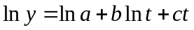对参数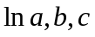和变量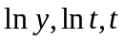为线性形式，进行线性拟合
t=[0.25 0.5 0.75 1 1.5 2 2.5 3 3.5 4 4.5 5 6 7 8 9 10 11 12 13 14 15 16];
y=[30 68 75 82 82 77 68 68 58 51 50 41 38 35 28 25 18 15 12 10 7 7 4];
t1=log(t);
y1=log(y);
X=[ones(23,1), t1',t'];
[b,bint,r,rint,s]=regress(y1',X);
b,bint,s
rcoplot(r,rint)
y2=exp(4.4834+0.4709*log(t)-0.2663*t);
plot(t,y,'*',t,y2,'-or');
解法1结果：a=98.7189 b=0.4682 c=-0.2955，解法2结果：a=exp(4.4834)=88.5352 b=0.4709 c=-0.2663
【例5.5】 表15是蚌埠市各项产业的数据，研究国民生产总值与第二产业之间的关系
表15 蚌埠市经济产值数据
年份 | 国民总值 | 第一产业 | 第二产业 | 工业 | 第三产业
1978 | 87272 | 26405 | 42849 | 39368 | 18018
1979 | 95426 | 29153 | 46142 | 42274 | 20131
1980 | 107132 | 32745 | 51488 | 46812 | 22899
1981 | 137801 | 51187 | 58945 | 53772 | 27669
1982 | 158930 | 58096 | 67873 | 61962 | 32961
1983 | 178626 | 63713 | 77233 | 71217 | 37680
1984 | 212039 | 73536 | 94579 | 86980 | 43924
1985 | 243058 | 84053 | 109463 | 100434 | 49542
1986 | 288432 | 98119 | 125513 | 112650 | 64800
1987 | 334507 | 105723 | 142664 | 128772 | 86120
1988 | 379958 | 121544 | 158591 | 146213 | 99823
1989 | 415342 | 147714 | 157740 | 144253 | 109888
1990 | 425739 | 141390 | 164884 | 151258 | 119465
1991 | 368681 | 81940 | 164548 | 139623 | 122193
1992 | 515776 | 137595 | 219072 | 195127 | 159109
1993 | 630676 | 192143 | 254827 | 226347 | 183706
1994 | 792357 | 239521 | 328715 | 291616 | 224121
1995 | 942858 | 290400 | 377016 | 314467 | 275442
1996 | 1150322 | 333593 | 464875 | 381031 | 351854
1997 | 1363162 | 393266 | 556733 | 464942 | 413163
1998 | 1500333 | 407313 | 604710 | 468224 | 488310
1999 | 1554231 | 428569 | 587045 | 471370 | 538617
2000 | 1596623 | 404993 | 626171 | 498755 | 565459
2001 | 1716516 | 405084 | 681851 | 539984 | 629581
题目分析： 首先应该做出散点图，根据散点图确定大致模型，
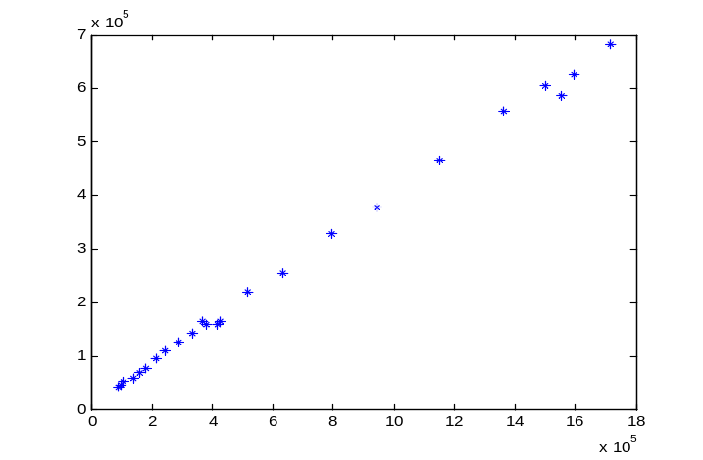
图9 蚌埠市国民生产总值与二产
从图中可以看出，国民生产总值与第二产业的关系基本上是一条直线，尝试建立两者之间的线性模型。利用MATLAB可以得到其线性模型系数：
b1 =1.0e+004 *
-2.47458765959102
0.00025617958741即模型为：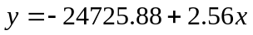
其中可决系数R2=0.998，非常接近1，虽然均方差sum(r.^2)/(n-k-1)比较大，主要因为原始数据较大，因此拟合效果非常好。
计算程序：
a=[87272 26405 42849 ……405084 681851 539984 629581];%输入原始数据
plot(a(:,1),a(:,3),'*')%画散点图
[b1,bint1,r1,rint1,s1]=regress(a(:,1),[ones(24,1),a(:,3)],0.05);b1 ,s1%求线性拟合系数
或者建立一元线性模型，可以直接用多项式拟合命令：
polyfit(a(:,3),a(:,1),1)但是此时要另外求误差

